Лабораторная работа №6

*Выполнил Шардт М.А.*

1. Настройка NAT  
   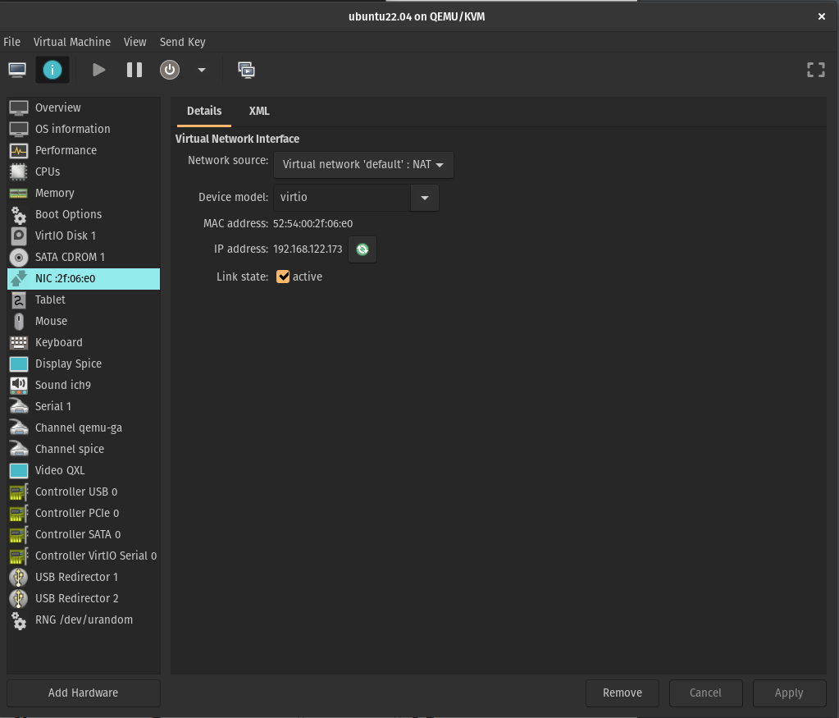
2. Локальный IP адрес   
   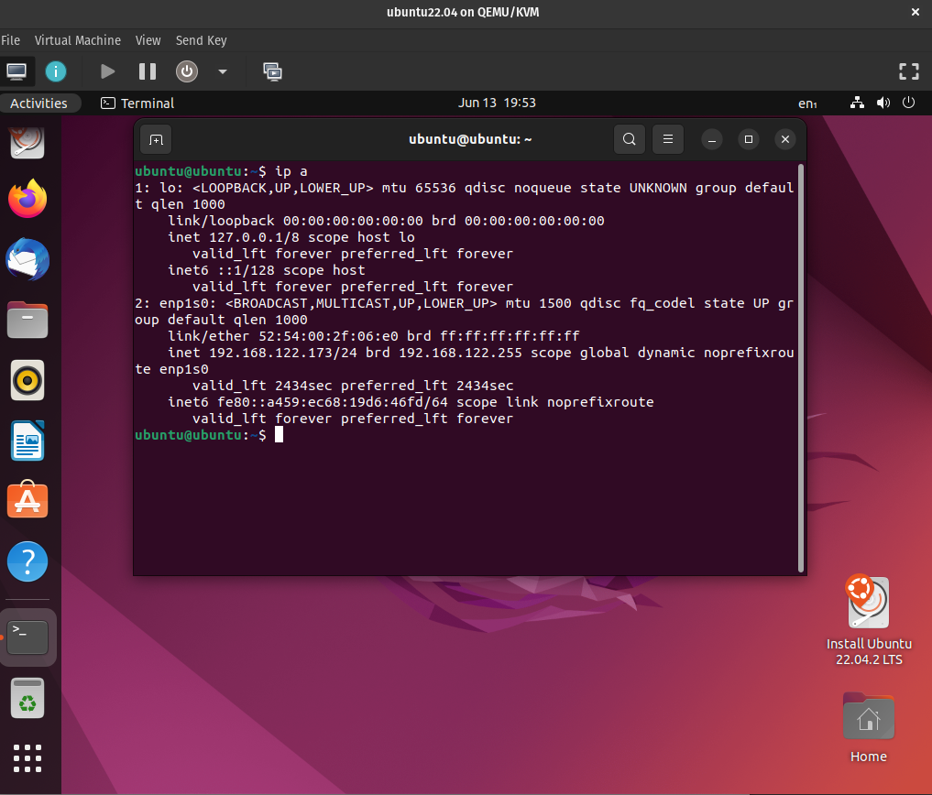
3. Информация о IP на физической машине   
   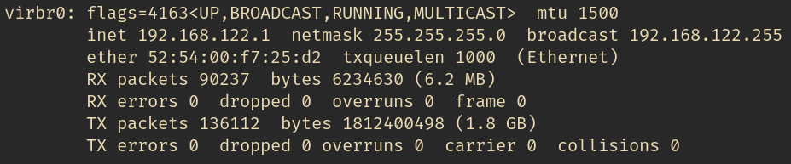
4. Создание ярлыков  
   VMM не поддерживает создание ярлыков, но есть возможность написать небольшой скрипт для входа в виртуальную машину и поместить его на рабочий стол:

| sudo virsh start fedora1 sudo virt-viewer fedora1 |
| --- |

1. Просмотр файлов   
   Все файлы содержаться по пути /var/lib/libvirt/images и имеют расширение .qcow2 – формат образа тома QEMU.  
   6. Добавление дисков   
   